Отчет по лабораторной работе 3

Markdown

Максим Сергеевич Белов

Содержание

Цель работы 1

Задание 1

Теоретическое введение 1

Выполнение лабораторной работы 2

Скриншоты 2

Файл отчета по ЛР2 2

Написание отчета по ЛР2 3

Конвертация отчета из markdown: 3

Выводы 4

# Цель работы

* Научиться оформлять отчёты с помощью легковесного языка разметки Markdown.

# Задание

* Сделать отчёт по предыдущей лабораторной работе в формате Markdown.

# Теоретическое введение

| Базовые сведения о markdown | Описание |
| --- | --- |
| # This is heading | Чтобы создать заголовок, используйте знак # |
| **bold** | Чтобы задать для текста полужирное начертание, заключите его в двойные звездочки |
| *text* | Чтобы задать для текста курсивное начертание, заключите его в одинарные звездочки программ |
| ***text*** | Чтобы задать для текста полужирное и курсивное начертание, заключите его в тройные звездочки |
| >text | Блоки цитирования создаются с помощью символа > |
| - text | Неупорядоченный (маркированный) список можно отформатировать с помощью звездочек или тире |
| [link text](file-name.md) | Синтаксис Markdown для встроенной ссылки состоит из части [link text] , представляющей текст гиперссылки, и части (file-name.md) – URL-адреса или имени файла, на который дается ссылка |

# Выполнение лабораторной работы

## Скриншоты

Сделаем скриншоты выполнения лабораторной работы 3 и поместим их в папку imagelab3 в папке отчета:

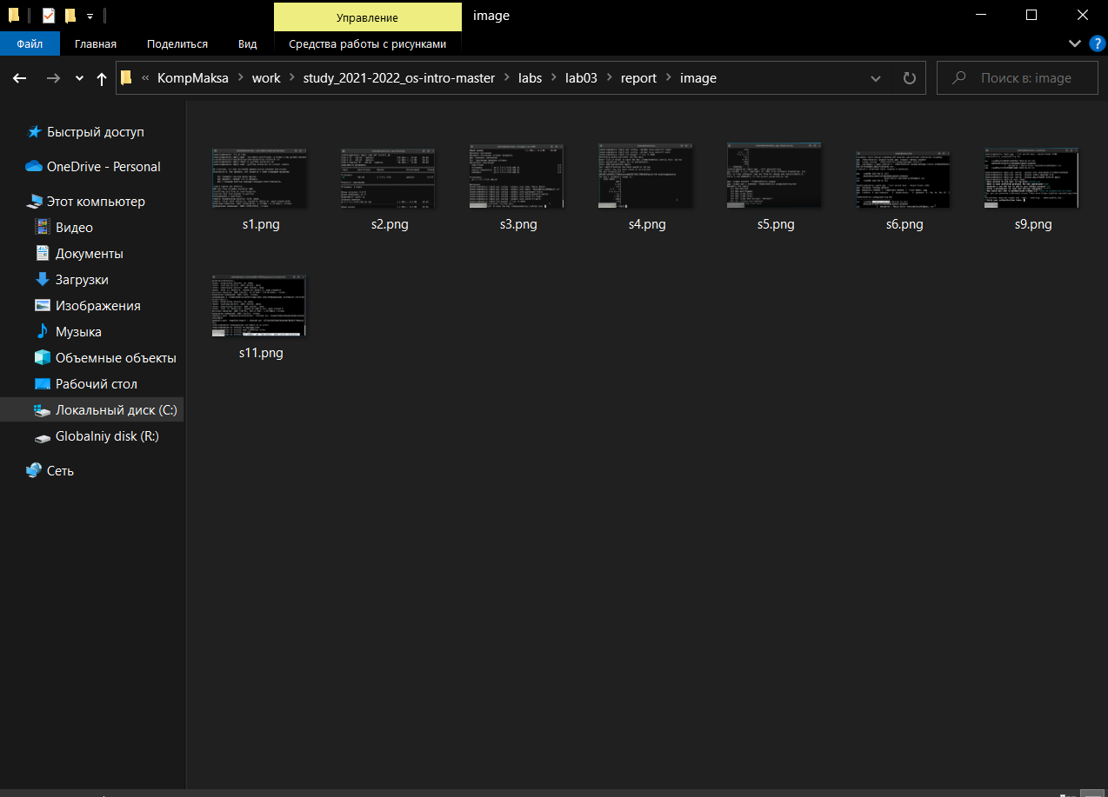

Добавление скриншотов выполнения ЛР3

## Файл отчета по ЛР2

Создадим markdown файл и скопируем в него шаблон отчета:

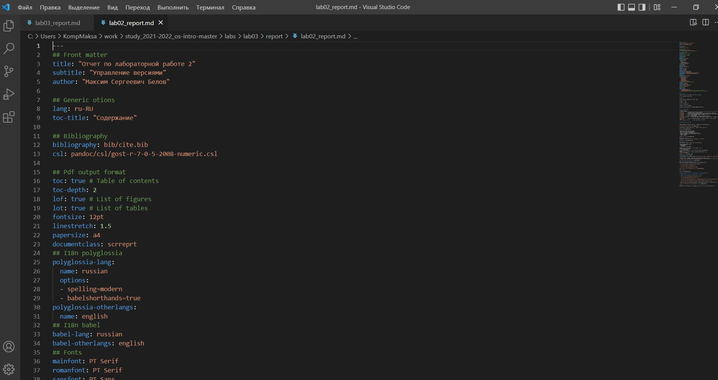

Создание файла отчета

## Написание отчета по ЛР2

Откроем инструкцию по ЛР2 и будем пошагово писать отчет, прикрепляя скриншоты

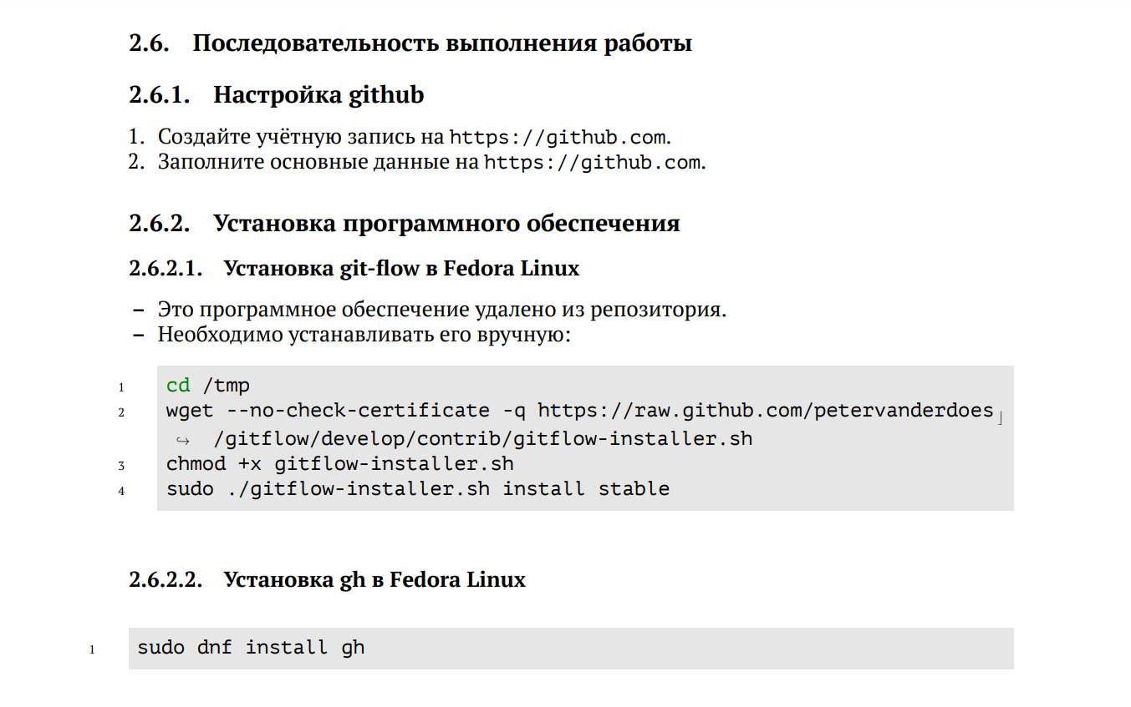

Инструкции к ЛР2

## Конвертация отчета из markdown:

С помощью программы pandoc сконвертируем наш отчет по ЛР2 в docx.

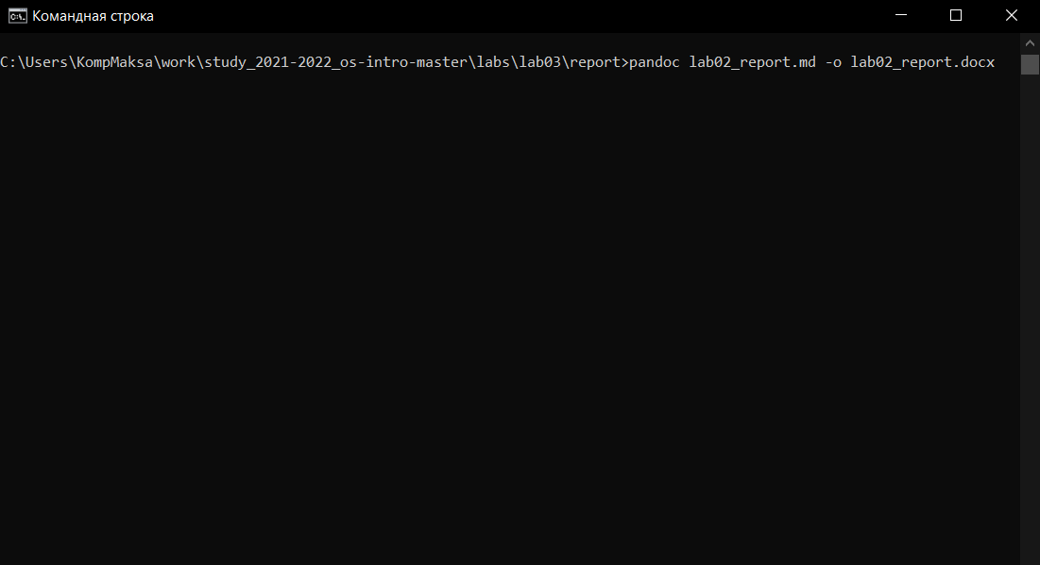

Преобразование отчета из md в docx

# Выводы

В ходе работы я научился оформлять отчёты с помощью легковесного языка разметки Markdown. Также в процессе выполнения возникли трудности преобразования файла отчета из md в pdf.